Deșeuri municipale și asimilabile. Proprietățile și compoziția deșeurilor

Managementul deșeurilor include activitățile de colectare, transport, tratare, reciclare și depozitare a acestora și are ca scop reducerea impactului acestora asupra mediului și sănătății populației, precum și economisirea unor resurse naturale prin realizarea părților recuperabile.

În Republica Moldova activitatea de gestionare a deșeurilor este reglementată de Legea nr. 209 din 29.07.2016 privind deșeurile, care transpune în legislația națională o serie de directive ale Consiliului Europei.
Toate orașele mari se confruntă cu un volum mare de deșeuri municipale, fapt ce impune contractarea de servicii publice de salubrizare eficiente pentru eliminarea acestor deșeuri în scopul protecției sănătății populației și al conservării și protecției mediului.
Cantitatea de deșeuri municipale, o denumire generică folosită atât pentru deșeurile din mediul urban, cât și pentru cele din localitățile rurale, este colectată de către operatorii de salubrizare.
Identificați materialele care alcătuiesc deșeurile municipale:
Într-o locuință sau într-un oficiu există minim un coș de gunoi, unde sunt aruncate deșeuri care trebuie precolectate în mod responsabil. Procesul de colectare selectiva implică împărțirea lor în recipiente diferite, în funcție de natura lor, de materialul din care sunt alcătuite și de locul din care provin.

Cantitatea anuală de deșeuri menajere pe cap de locuitor în unele țări:
Țara | Cantitatea anuală de deșeuri/ locuitor
Elveția | 450 kg
Ungaria | 600 kg
Brazilia | 640 kg
Anglia | 760 kg
Franța | 800 kg
Statele Unite ale Americii | 930 kg
România | 985 kg
India | 1060 kg

Legea nr. 209/2016 privind deșeurile, art. 2 definește:
Deșeuri municipale – deșeuri provenite din gospodărie și deșeurile similare care provin din activități comerciale, industriale și administrative, menționate la poziția 20 din Lista deșeurilor, aprobată de Guvern.
Deșeurile municipale sunt reprezentate de totalitatea deșeurilor menajere și similare acestora, generate în mediul urban și rural din gospodării, instituții, unități comerciale și de la operatori economici, deșeuri stradale colectate din spații publice, străzi, parcuri, spații verzi, la care se adaugă și deșeuri din construcții și demolări, rezultate din amenajări interioare ale locuințelor colectate de operatorii de salubritate.

Lista deșeurilor, HG nr. 99
Codul 20 Anexa 1.
DEȘEURI MUNICIPALE (DEȘEURI PROVENITE DIN GOSPODĂRII ȘI DEȘEURI SIMILARE, PROVENITE DIN COMERȚ, INDUSTRIE ȘI INSTITUȚII), INCLUSIV FRACȚIUNI COLECTATE SEPARAT.

Coduri | Categorii, subcategorii și tipuri de deșeuri | Imagini
20 01 | fracțiuni colectate separat | 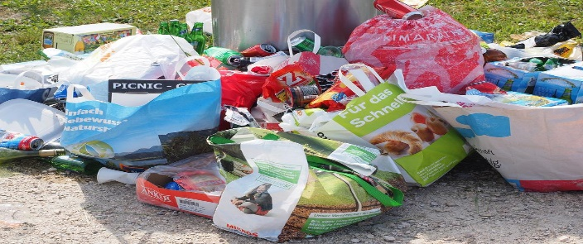
20 02 | deșeuri din grădini și parcuri (inclusiv deșeurile din cimitire) | 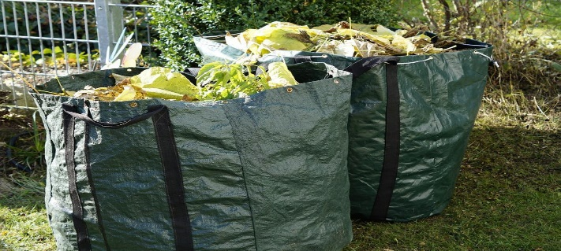
20 03 | alte deșeuri municipale | 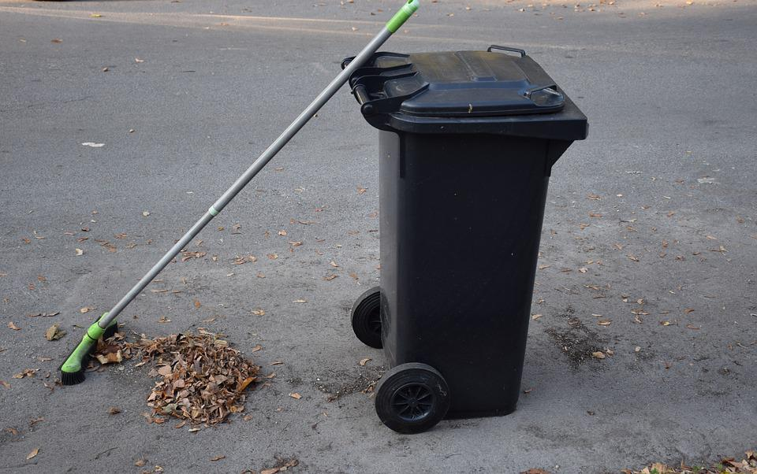

În conformitate cu Lista europeană a deșeurilor, principalele categorii de deșeuri municipale sunt următoarele:
• Deșeuri menajere - deșeuri provenite din gospodării, colectate în mod mixt sau separat;
• Deșeuri similare - deșeuri care din punctul de vedere al naturii și al compoziției sunt comparabile deșeurilor menajere, exclusiv deșeurile din industrie și deșeurile din agricultură și activități forestiere, colectate în mod mixt sau separat;
• Deșeuri provenite din grădini și parcuri - deșeuri verzi;
• Deșeuri stradale – reziduuri de curățare a străzilor;
• Deșeuri voluminoase;
• Deșeuri provenite din piețe.
Deșeurile municipale includ, de asemenea, următoarele fluxuri speciale: deșeuri menajere periculoase, deșeuri de echipamente electrice și electronice, deșeuri de baterii și acumulatori.

Deșeurile municipale în Republica Moldova sunt constituite în mare parte din:
- deșeuri menajere - 94,2%,
- deșeuri stradale colectate din spații publice, străzi, parcuri, spații verzi - 3,9%.
Pondere în structura volumului deșeurilor municipale:
- deșeurile colectate de la populație – 67,0%,
- deșeurile colectate de la instituții, agenți economici – 33,0%.
Un cetățean din Moldova, pe zi, generează în medie, o cantitate de deșeuri de cca:
– 0,4 kg în mediul rural, – 0,7 kg în orașele mici, – 0,9 kg în orașele mari, – 1,3 kg la Chișinău.

Deșeurile municipale reprezintă aproximativ între 7-10 % din totalul deșeurilor generate în Uniunea Europeană. Acest flux de deșeuri este însă unul dintre cele mai greu de gestionat, având în vedere că deșeurile municipale au o compoziție complexă și mixtă, se află în imediata apropiere a cetățenilor, au un grad foarte ridicat de vizibilitate publică și au consecințe asupra mediului și a sănătății populației. Prin urmare, administrarea deșeurilor municipale necesită o schemă eficientă de colectare, un sistem eficient de sortare și urmărirea adecvată a fluxurilor de deșeuri, implicarea în mod activ a cetățenilor și a întreprinderilor, adaptarea infrastructurii la compoziția specifică a deșeurilor și un sistem de finanțare detaliat. Țările care au dezvoltat sisteme eficiente de gestionare a deșeurilor municipale au, în general, rezultate mai bune în ceea ce privește administrarea globală a deșeurilor, inclusiv privind îndeplinirea obiectivelor de reciclare. Sursa: Directiva europeană a deșeurilor.

În țările europene, dezvoltate economic, deșeurile menajere au următoarea compoziție:
- hârtie și cartoane – 16%
- metale – 5%
- sticlă – 6%
- resturi menajere – 39%
- textile – 6%
- plastic – 11%
- diverse componente – 17%.

Circa 90% din cantitatea de deșeuri municipale colectate de serviciile de salubrizare din țară sunt eliminate prin depozitare, aceasta fiind principala cale de tratare a deșeurilor municipale, iar colectarea selectivă este organizată parțial în mun. Chișinău și unele centre raionale.
Ratele de reciclare și valorificare a deșeurilor sunt încă foarte reduse. Multe materiale reciclabile și utile sunt depozitate împreună cu cele nereciclabile, astfel pierzându-se o mare parte a potențialului lor util (hârtie, sticlă, metale, materiale plastice). Fiind amestecate și contaminate din punct de vedere chimic și biologic, recuperarea lor este dificilă.
Ponderea deșeurilor municipale colectate selectiv pe fracții, constituie:

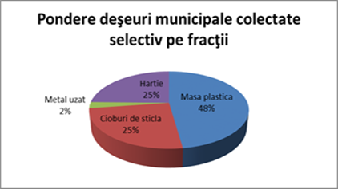
După posibilitățile de valorificare, deșeurile menajere pot fi clasificate în următoarele tipuri:
- compostabile – resturi organice rezultate de la pregătirea hranei, hârtie, oase, textile;
- combustibile – lemn, cauciuc, materiale plastice;
- inerte – materiale nemetalice, materiale de construcții, ceramica, care sunt necompostabile și necombustibile;
- reciclabile – hârtia, sticla, materiale plastice, metalele.

Deșeurile municipale periculoase sunt :
- vopselele, lacurile pentru lemn, diluanții, bateriile, electronicele și electrocasnicele; ele necesită un tratament de colectare și reciclare special;
- detergenții, produsele de curățare și dezinfecție, produsele cosmetice (lacul de unghii, acetona, fixativul, vopselele pentru păr etc.), nu trebuie niciodată aruncate la gunoi împreună cu resturile menajere;
- uleiul alimentar folosit;
- pesticidele și ierbicidele pentru îngrijirea grădinilor, soluțiile și spray-urile împotriva gândacilor, otrava;
- scutecele de unică folosință;
- becurile și sursele de iluminat, termometrele și produsele auto (combustibili, antigel, uleiuri minerale, anvelope);
- medicamente expirate și deșeuri medicale (ace, plasturi, pansamente folosite etc.) care conțin substanțe chimice periculoase, pot provoca îmbolnăviri dacă pătrund în pânza freatică.
Deșeurile municipale periculoase după efectele lor pot fi:
- inflamabile;
- toxice, iritante sau chiar cancerigene;
- pot afecta sistemele nervos central, digestiv, reproducător, endocrin, respirator etc;
- periculaose pentru lumea vegetală și animală;
- sunt periculaose pentru oameni prin contaminarea solului, aerului , prin poluarea apelor de suprafață și subterane etc.

Analizează aspectele de risc ale deșeurilor menajere:
Deșeurile municipale pot acționa direct sau indirect asupra mediului și a sănătății umane.

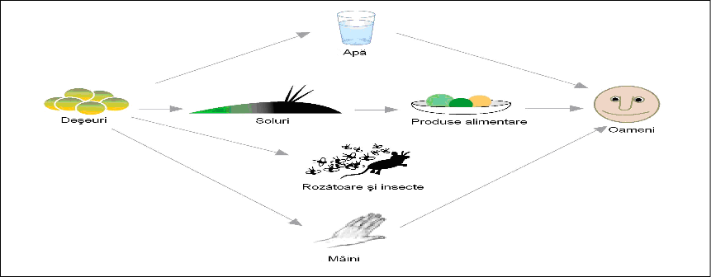

Figura: Influența deșeurilor asupra sănătății omului
O parte din deșeurile municipale nu prezintă nici un risc direct pentru sănătate sau mediu. Însă, reziduurile de ulei, vopsea și solvenți, precum și deșeurile de baterii și acumulatori, care sunt sau conțin substanțe nocive. În mod indirect, aproape toate componentele de deșeuri menționate anterior, cu excepția sticlei, plasticului și metalului pot cauza probleme atunci când sunt aruncate.
Componentele organice din deșeurile municipale, cum ar fi hârtia / cartonul, lemnul, biodeșeurile și textilele, pot cauza probleme atunci când sunt depozitate la rampe de deșeuri - în special dacă acestea nu îndeplinesc cerințele unui depozit ecologic.
Principala amenințare a mediului, cauzată de deșeurile biodegradabile este producția de metan din astfel de deșeuri, care se descompun în depozitele de deșeuri.
Incinerarea deșeurilor municipale, în special a celor periculoase, fără aplicarea tehnicilor de purificare complexe, pot fi eliminate emisii toxice, care reprezintă o amenințare pentru sănătatea umană, precum și pentru mediu.
Deșeurile menajere – unde și cum le gestionăm?
Gestionarea deşeurilor municipale, presupune colectarea, transportul, valorificarea şi eliminarea acestora, inclusiv supervizarea acestor operaţii şi întreţinerea ulterioară a amplasamentelor de eliminare.
După ce deșeurile municipale au fost păstrate separat de populație și ridicate de operatorul serviciului de salubrizare, deșeurile reciclabile sunt trimise pentru valorificare.

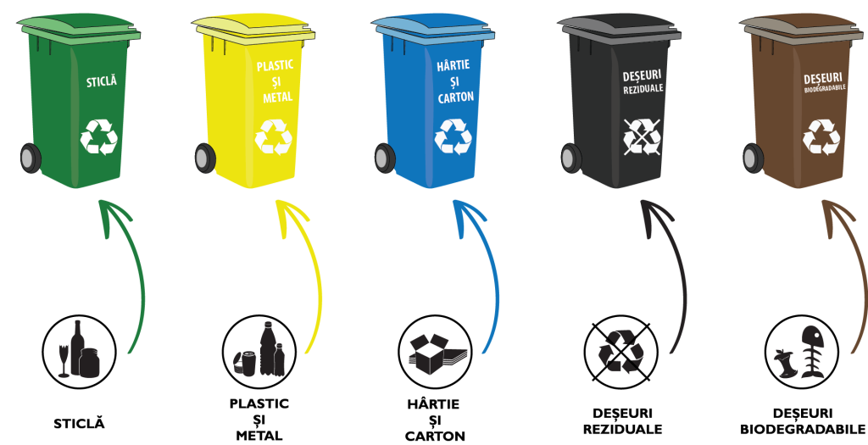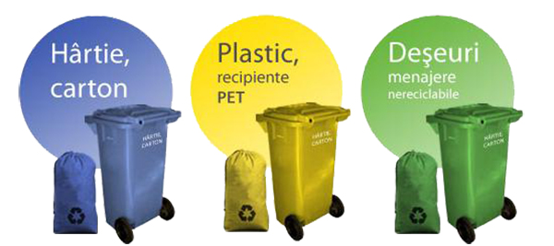

Anexa 1. Codul 20
DEȘEURI MUNICIPALE (DEȘEURI PROVENITE DIN GOSPODĂRII ȘI DEȘEURI SIMILARE, PROVENITE DIN COMERȚ, INDUSTRIE ȘI INSTITUȚII), INCLUSIV FRACȚIUNI COLECTATE SEPARAT

20 | DEȘEURI MUNICIPALE (DEȘEURI PROVENITE DIN GOSPO-DĂRII ȘI DEȘEURI SIMILARE, PROVENITE DIN COMERȚ, INDUSTRIE ȘI INSTITUȚII), INCLUSIV FRACȚIUNI COLEC-TATE SEPARAT
20 01 | fracțiuni colectate separat (cu excepția celor de la subcategoria 15 01)
20 01 01 | hîrtie și carton
20 01 02 | sticlă
20 01 08 | deșeuri biodegradabile de la bucătării și cantine
20 01 10 | îmbrăcăminte
20 01 11 | materiale textile
20 01 13* | solvenți
20 01 14* | acizi
20 01 15* | alcalii
20 01 17* | substanțe chimice fotografice
20 01 19* | pesticide
20 01 21* | tuburi fluorescente și alte deșeuri cu conținut de mercur
20 01 23* | echipamente casate cu conținut de clorofluorocarburi
20 01 25 | uleiuri și grăsimi comestibile
20 01 26* | uleiuri și grăsimi, altele decît cele specificate la 20 01 25
20 01 27* | vopsele, cerneluri, adezivi și rășini cu conținut de substanțe periculoase
20 01 28 | vopsele, cerneluri, adezivi și rășini, altele decît cele specificate la 20 01 27
20 01 29* | detergenți cu conținut de substanțe periculoase
20 01 30 | detergenți, alții decît cei specificați la 20 01 29
20 01 31* | medicamente citotoxice și citostatice
20 01 32 | medicamente, altele decît cele specificate la 20 01 31
20 01 33* | baterii și acumulatoare incluse la 16 06 01, 16 06 02 sau 16 06 03 și baterii și acumulatoare nesortate conținînd aceste baterii
20 01 34 | baterii și acumulatoare, altele decît cele specificate la 20 01 33
20 01 35* | echipamente electrice și electronice casate, altele decît cele menționate la 20 01 21 și 20 01 23, cu conținut de componente periculoase, provenite din echipamentele electrice și electronice pot include acumulatori și baterii, conform mențiunii de la 16 06, fiind marcate ca periculoase; comutatoarele cu mercur, sticla de la tuburile catodice și alte tipuri de sticlă activată etc.
20 01 36 | echipamente electrice și electronice casate, altele decît cele specificate la 20 01 21, 20 01 23 și 20 01 35
20 01 37* | lemn cu conținut de substanțe periculoase
20 01 38 | lemn, altul decît cel specificat la 20 01 37
20 01 39 | materiale plastice
20 01 40 | metale
20 01 41 | deșeuri de la curățatul coșurilor de fum
20 01 99 | alte fracții nespecificate
20 02 | deșeuri din grădini și parcuri (inclusiv deșeurile din cimitire)
20 02 01 | deșeuri biodegradabile
20 02 02 | pământ și pietre
20 02 03 | alte deșeuri nebiodegradabile
20 03 | alte deșeuri municipale
20 03 01 | deșeuri municipale amestecate
20 03 02 | deșeuri din piețe
20 03 03 | reziduuri de la curățarea străzilor
20 03 04 | nămolul din fosele septice
20 03 06 | deșeuri de la curățarea canalizării
20 03 07 | deșeuri voluminoase
20 03 99 | alte deșeuri municipale nespecificate

